**Тақырыбы:** PISA халықаралық зерттеуі аясында оқушылардың математикалық сауаттылығын арттыру жолдары

**I. PISA математикалық сауаттылығының мазмұны**

PISA – Экономикалық ынтымақтастық және даму ұйымымен (ЭЫДҰ) құрылған оқушылардың білім жетістіктерін бағалаудың халықаралық бағдарламасы (Programme for international student assessment). Дүниежүзі ғалымдары бағдарлама төңірегінде жұмыс жасайды, арнайы тестілерді әзірлейді. Оның негізінде математикалық, жаратылыстану және оқу сауаттылықтарын салыстырмалы бағалау жатыр. Тестілеу 15 жастағы оқушылар арасында өткізіледі. Оның ***нәтижелері***академиялық білім деңгейін емес, ***функционалдық сауаттылық деңгейін***, яғни оқушылардың алған білімдерін практикада қаншалықты қолдана алатынын, логикалық ойлау, негізделген тұжырымдар жасау, ақпараттық графиктер мен диаграммаларды түсіндіру қабілеттерін көрсетеді.

**II. PISA нәтижелерінің талдауы негізінде мектебіміздің оқушыларының математикалық сауаттылық деңгейі**

Пиза халықаралық зерттеуіне дайындық жоспары құрылып, дайындық сынақтары мектебімізде өткізіліп келеді. Алдымен 15 жасқа толған және толатын оқушылар таңдалып алынды, тізім құрылды. Математикалық сауаттылық бойынша дайындық жоспары құрылып бекітілді.

2022 жылы PISA халықаралық зерттеуіне қатысатын оқушылар тізімі:

|  |  |  |  |  |
| --- | --- | --- | --- | --- |
| **№** | **Оқушының аты-жөні** | **Туған күні, айы, жылы.** | **ЖСН** | **Сынып** |
| 1 | Аронов Фархат | 04.02.2007 | 070204551168 | 7 «А» |
| 2 | Насіпқали Зарина | 09.07.2007 | 080709552440 |
| 3 | Иргалиев Даурен | 31.10.2007 | 071031554036 | 7 «Б» |
| 4 | Федулеев Максим | 14.10.2007 | 071014553608 |
| 5 | Жақсылық Әлижан | 21.04.2007 | 070421551128 | 8 «А» |
| 6 | Қабиден Алихан | 24.02.2007 | 070224500717 |
| 7 | Мақсот Абдулкарим | 20.05.2007 | 070520551027 |
| 8 | Оралбай Іңкәр | 31.07.2007 | 070731653473 |
| 9 | Өмірзақ Өмірбек | 23.04.2007 | 070423551713 |
| 10 | Гулида Роман | 18.03.2007 | 070318551623 | 8 «Б» |
| 11 | Зинеилов Ерлан | 04.05.2007 | 070504551228 |
| 12 | Зинеилов Нурлан | 04.05.2007 | 070504551229 |
| 13 | Локтев Никита | 15.05.2007 | 070515551515 |
| 14 | Максин Павел | 21.02.2007 | 070221551626 |
| 15 | Трифонов Иван | 26.06.2007 | 070626552252 |
| 16 | Шуругин Роман | 14.02.2007 | 070214551221 |

Оқушыларға және олардың ата аналарына Пиза халықаралық зертеуі, оның мақсаты және өткізілу тәртібі таныстырылып, көрсетілді. Дайындық сынақтары нәтижелері төмендегідей: 8а-сынып оқушылары.

|  |  |  |  |
| --- | --- | --- | --- |
| Оқушының аты - жөні | 27.01.2021 | 24.02.2021 | 12.03.2021 |
| Глухов Еламан | 2 | 2 | 3 |
| Жақсылық Әлижан | 4 | 4 | 3 |
| Жетисов Абзал | 5 | 2 | 3 |
| Мақсот Абдулкарим | 4 | 3 | 2 |
| Қабиден Алихан | 3 | 3 | 4 |
| Оралбай Іңкәр | 3 | 3 | 4 |
| Өмірзақ Өмірбек | 3 | 2 | 3 |
| Табылды Дархан | 3 | 4 | 4 |

***ІІІ. Математикалық сауаттылықты бағалау ерекшеліктері***

PISA-2021 зерттеуі елдердің білім беру жүйелері оқушыларды жеке, әлеуметтік және кәсіби өмірінің барлық аспектісінде математиканы қолдануға қаншалықты тиімді дайындайтынын өлшейді. 2021 жылы математикалық сауаттылық анықтамасы PISA бағалау пунктеріне қатысты екі маңызды ойға әкеледі. Біріншіден, анықтама математикалық сауаттылық шынайы өмір контекстінде орын алатынын айқындайды. Екіншіден, математикалық сауаттылық адамдарға математиканың әлемдегі алатын рөлін түсінуге және XXI ғасырдың сындарлы, қызығушылығы мол және ойланушы азаматтарына қажетті негізделген пікірлер мен шешімдер жасауға көмектеседі.

15 жастағы оқушылардың математикалық сауаттылығы PISA-2012 (бұрын 2003 жыл) халықаралық зерттеуінің негізгі бағыттарының біріне айналды. Халықаралық PISA тесті оқушылардың академиялық білімін, яғни 15 жастағы оқушының математикадан меңгерген мектеп курстарының мазмұнын қарастырмайды. Халықаралық емтихан құралдарының бірегейлігі мектеп түлегінің ересек өмірде тұлға ретінде қалыптасуында жетістікке жетуіне ықпал ететін оқушылардың біліктерін анықтау болып табылады.

PISA тестінің математикалық сауаттылық бағытындағы бағалау технологиясы берілген жас категориясының логикалық тәсілдер мен математикалық ойлауды қажет ететін жағдайларда математикалық білімді пайдалану қабілетін тексереді.

«Математикалық функционалдық сауаттылық» түсінігінің негізгі тезистеріне оқушылардың келесі қабілеттері жатқызылады:

* математикалық есептерді шешу арқылы қоршаған ортада туындайтын мәселелерді айқындау;
* оларды математикалық білім мен әдістерді қолдану арқылы шешу;
* қабылданған шешімдерді математикалық пайымдау арқылы негіздеу;
* қолданылған шешім қабылдау әдістерін талдау;
* қойылған міндетті есепке ала отырып, алынған нәтижелерді интерпретациялау;
* қабылданған шешімді тұжырымдау.

***ІҮ. Математикалық сауаттылықтың мазмұндық бөлігі***

Зерттеу барысында сауатты адамға әртүрлі мәселелерді шешуде математикалық мазмұн құрылымын ұйымдастырудың негізі ретінде арнайы тәсіл қалыптасқан. Бұл тәсіл математика мен мектеп оқу бағдарламаларын оқыту мақсаттарынан мазмұндық бағыттар мен математикалық тақырыптар бойынша құрылымдау тәсілдерімен ерекшеленеді. Зерттеуде математикалық сауаттылықтың мазмұндық бөлігі төрт категория бойынша бөлінген: кеңістік пен пішін, өзгерістер және қатынастар, мөлшер, анықталмағандық пен деректер. Олар күнделікті құбылыстармен өзара әрекеттесу кезінде туындайтын мәселелердің негізгі түрлерін қамтиды. Математикалық сауаттылық бойынша мынандай есептерді қарастыруға болады.

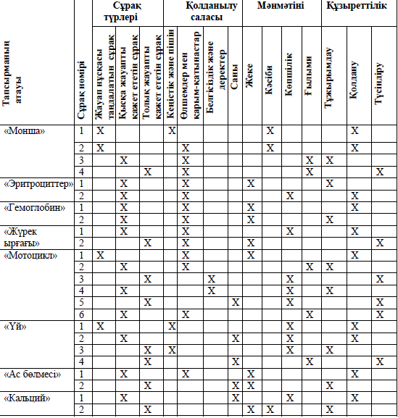

**«Кеңістік және пішім» саласы**

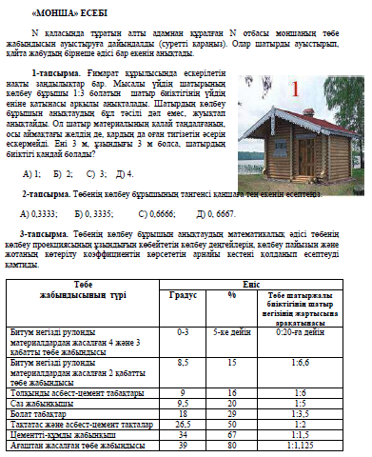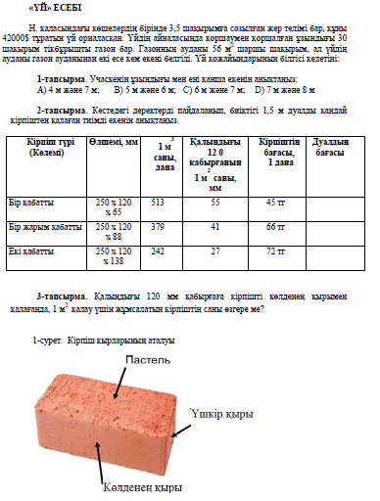

**«Өлшемдер мен қарым – қатынастар»** саласы

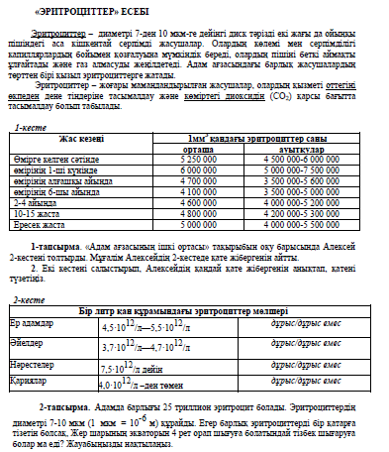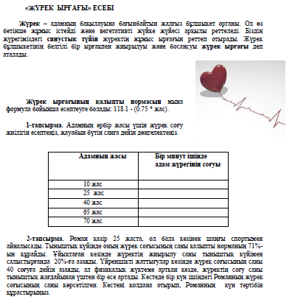

**«Белгісіздік және деректер» саласы**

**«Мотоцикл» есебі**

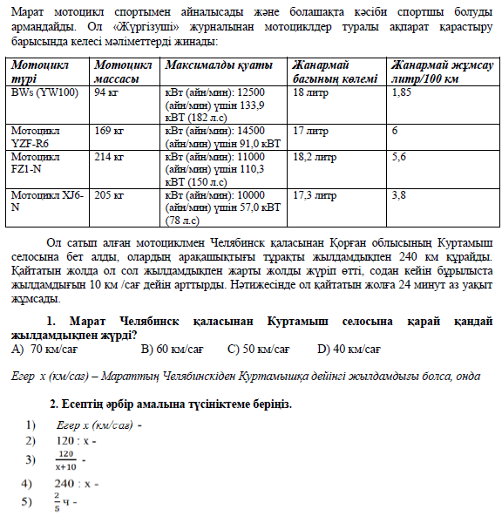

**«Саны» қолдану саласы бойынша тапсырма**

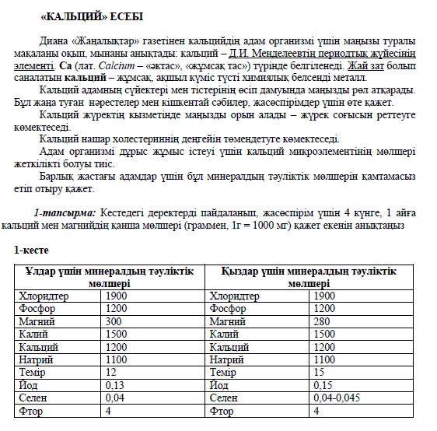





Осы мазмұндағы есептерді қай тақырыпқа сай екенін анықтап, сабақ жоспарына енгіземіз. Пиза халықаралық зерттеуі 15-жастағы оқушыларды қамтығанмен де, 5-сыныптан бастап оқушыларға есептерді үйретіп бағыттай беруіміз қажет. Ол үшін күнделікті сабағымызға сай тапсырманы таңдап алып, сабақ жоспарына енгізуіміз қажет.

|  |  |  |  |  |  |
| --- | --- | --- | --- | --- | --- |
| **Тақырыбы:** | | Мәтінді есептерді шығару | | | |
| **Күні,айы:** | | **Мұғалімнің аты-жөні:** Кажгалиева Бекзат Биржановна | | | |
| **Сынып:** 5а | | **Сабаққа қатысқан оқушылар саны:** | | **Сабаққа қатыспаған оқушылар саны:** | |
| **Оқу бағдарламасына сәйкес оқу мақсаты** | | 5.5.1.6  пайызға байланысты мәтінді есептерді шығару; | | | |
| **Сабақ мақсаты** | | Пайыздарға байланысты мәтінді есептер шығару біліктілігін бекіту. | | | |
| **Бағалау критерийі** | | **Барлығы:** Берілген санның процентін табу және проценті бойынша санды табу формулаларын біледі; | | | |
| **Көпшілігі:** Пайызға байланысты формулаларды мәтіндік есептер шығаруға қолдана алады. | | | |
| **Кейбірі:** Пайыз тақырыбына байланысты күрделі есептерді шығара алады. | | | |
| **Тілдік мақсаттар** | | **Оқушылар:**  Процентке арналған мәтіндік есептерді талдайды және реттеп жазады. **Пәнге қатысты лексика мен терминология**:  Процент, проценті бойынша сан, берілген санның проценті, екі санның бүтін бөлігінің проценті, проценті қолдануға мәтіндік есептер.  **Диалогқа/жазылымға қажетті тіркестер:**  Берілген санның процентін табу үшін:....  Проценті бойынша санды табу үшін... | | | |
| **Тақырып бойынша алдыңғы білім** | | Оқушылар шамалардың қатынасын, үлес, жүзден бір бөлігі, процент ұғымдарын, проценті бойынша санды табуды, берілген санның процентін табуды біледі. | | | |
| **Сабақтың барысы** | | | | | |
| **Сабақтың кезеңдері** | **Жоспарланған жұмыс** | | | | **Ресурстар** |
| **Сабақтың басы(2-5 минут)** | Сабағымызды бастамас бұрын өткенді қайталап алайық. Жаңа сабаққа деген қызығушылықтары оянып,ерекше ынтамен кіріседі.  Қайталау: «миға шабуыл» стратегиясы бойынша өткенді пысықтау.  1. Пайыз туралы не білеміз  2. Санның пайызын қалай табамыз?  3. Пайызы бойынша санды қалай табады? | | | |  |
| **Сабақтың ортасы (6-35 минут)** | (МК,Ұ) Тотық жұмыс  Сонымен балалар, бүгін біз «Математика әлеміне » саяхат жасаймыз. ойынын ойнаймыз.Бүгінгі сабағымыз дәстүрден тыс яғни сайыс түрінде өтеді. Ол үшін сыныпты 3 топқа бөлеміз.Бүгінгі саяхат сабағымыз мынадай аялдамалардан тұрады.   1. «Білімділер» аялдамасы 2. «Қателер қалашығы» аялдамасы 3. «Алмалы қалашық» аялдамасы 4. **«Білімділер аялдамасы». «Алтын балық» сұрақтары**   Әр топтан бір-бірлеп оқушылардан шығып,Алтын балық сұрақтарында  өткен ережелер бойынша сұрақтар қойылады,ауызша жауап береді.  **1- топқа**  1.Пайыз дегеніміз?  **2- топқа**  2.Пайызды санмен өрнектеу үшін...  **3- топқа**  3.Санның 1 % -ы белгілі болған жағдайда ,санды табу үшін...  Енді келесі аялдамамыз  **«Қателер қалашығы» аялдамасы**  Қалашықтағы үйлер төңкеріліп орналасқан. Ол үшін үйлерді қалпына келтіру үшін үйлердің тапсырмаларын орындауымыз керек.Әр топтан бір оқушы шығады.    **Есеп-1:**  а) Картоп массасының 4/5-і су,картоп массасының неше пайызы су?  б) Алма массасының 0,85-і су, алма массасының неше пайызы су?  в ) Адам массасының 65% -ы су, адам массасының қандай бөлігі су? Дайын жауаптар арқылы өзара тексереді  **Есеп-2** : «Зақымдалған плеер» “Electrix ” компаниясы екі типті плеер шығарады: аудиоплеер және видеоплеер. Әр күннің соңында өндірілген плеерлар тексерістен өткізіліп, зақымдалғандары сұрыпталады және қайтадан жөндеуге жіберіледі. Келесі кестеде күніне жасалған әр типтегі плеерлардың орташа саны және күніне зақымдалған плеерлардың орташа пайызы көрсетілген.   |  |  |  | | --- | --- | --- | | **Плеердің түрлері** | **Күніне жасалған әр типтегі плеерлардың орташа саны** | **Күніне зақымдалған плеерлардың орташа пайызы** | | Видеоплеер | 2000 | 5% | | Аудиоплеер | 6000 | 3% |   **Бірінші сұрақ;** Төменде Electrix-та күнделікті өндіріс туралы үш мәлімдеме берілген. Мәліметтер рас па? “Иә” және “Жоқ” деген жауаптарды белгілеңіз.   |  |  | | --- | --- | | Берілген мәлімет | Мәлімет рас па? | | Өндірілген плеерлардың 30%-ы видеоплеерлар | Иә/Жоқ | | Бір қорапта 200 видеоплеер бар және солардың 10-ы зақымдалған | Иә/Жоқ | | 200 видеоплеер ішінде зақымдалған плеерлардың саны 650 аудиплеерлардың ішінен шыққан зақымдалған плеерлардың санынан көп. | Иә/Жоқ |   Дұрыс жауап: Жоқ, Иә, Жоқ  **Есеп-3** : «Кабельді телевизия» /топтық жұмыс/ Төмендегі кесте бес елге арналған теледидарлары бар отбасылар туралы деректерді көрсетеді. Ол сондай-ақ теледидарлары бар және кабельді телевизияға қосылған отбасылар бойынша пайызды да көрсетеді.   |  |  |  |  | | --- | --- | --- | --- | | **ел** | **Теледидарлары бар отбасылар саны** | **Теледидары бар отбасылардың барлық отбасылардан пайызы** | **Теледидары бар отбасылармен салыстырғандағы кабельдік телевизияға қосылған отбасылар пайызы** | | Жапония | 48,0 млн | 99,8% | 51,4 % | | Франция | 24,5 млн | 97,0 % | 15,4 % | | Белгия | 4,4 млн | 99,0 % | 91,7 % | | Швейцария | 2,8 млн | 85,8 % | 98,0 % | | Норвегия | 2,0 млн | 97,2 % | 42,7 % |   **1 – сұрақ**. Кабельді телевизия Кесте Швейцарияда отбасылардың 85,8% -да теледидар бар екенін көрсетеді. Кестедегі ақпаратқа сүйене отырып, Швейцариядағы отбасылардың жалпы санының жуық бағасы қандай?   1. 2,4 млн. B. 2,9 млн. C. 3,3 млн. D. 3,8 млн. Дұрыс жауап: С   **2 – сұрақ**. Кабельді телевизия Кевин кестеден Франция және Норвегия жөніндегі ақпаратты қарап отыр. Кевин былай дейді: «Екі ел үшін де теледидарлары бар отбасылар пайызы бірдей болса да, Норвегияда кабельдік телевизияға қосылған отбасылар саны көбірек». Бұл пікірдің неліктен дұрыс емес екенін түсіндіріңіз. Өз жауабыңды негіздеңіз. .............................................................................................................. ........................................... ...................................................................................  **Дұрыс жауап**: Кевин екі елде теледидарлары бар барлық отбасылардың нақты санын назарға алуы тиіс деген жауап. Оныкі дұрыс емес, себебі Францияда 22 млн.- нан астам отбасыда теледидар бар.   * Себебі Франция халқы Норвегияға қарағанда 10 есе дерлік көп. * Себебі Францияда теледидары бар халық саны айтарлықтай көп, сондықтан, сәйкесінше, кабельді телевизияға да қосылғандар саны көп болады. * Себебі Францияда (24,5 × 0,154) = шамамен 3,7 млн. отбасы кабельді телевизияға қосылған, ал олардың Норвегиядағы саны шамамен 0,8 млн. отбасы (2,0×0,427). Францияда кабельді телевизияға қосылғандар саны көп.  |  |  | | --- | --- | | № | Дескриптор | | 1 | Берілген пайызы бойынша санды табады. | | 2 | Табылған сан бойынша пайыздың санын анықтайды. | | 3 | Есептің жауабын жазады. | | 4 | Өз жауабын негіздейді. |   **«Алмалы қалашық» аялдамасына да жеттік.Енді оқушылар алмалы қалашық аялдамасында тест тапсырмасын орындаймыз.**    **Түртіп алу стратегиясы.**  1 - тапсырма. Бөлінгіш бөлгіштің неше проценті:  1) 1: 2; 2) 3: 4; 3) 2: 5; 4) 1: 5; 2 - тапсырма. Мектеп ккітапханасында 2890 оқулық бар. Бұл ондағы барлық кітаптың 85 %- і. Мектеп кітапханасында барлығы неше кітап бар **Оқулықтан тыс тапсырма.** 1)700 г йодтың спирттегі ертіндісінде йод 119г. Ерітіндінің концентрациясы неше процент 2) Мектепте спорттық үйірмелерге 80 оқушы қатысады. Олардың 24 - і еркін күреске қатысады. Мектептегі спорттық үйірмелерге қатысатын оқушылардың неше проценті еркін күреске қатысады? Шешуі. х - еркін күреске қатысатын оқушылардың процент саны. 80 оқушы ------------- 100% 24 оқушы ------------- х% Х=24*100: 80=30% Жауабы: 30% Осы есепке қарап, мына екі есепті шығарайық: 2) Домбыра жасайтын шеберхана бір айда 8 домбыра жасауы керек еді. Олар бір айда 2 домбыраны артық жасады. Домбыра жасайтын шеберхана бұл айда жоспарын неше процент орындады? 3) Тіктөртбұрыштың ауданы 90дм2. Ұзындығы 15дм. Тіктөртбұрыштың ені ұзындығының неше проценті? | | | | Оқулық  №1жұмыс дәптері  Қосымша тапсырма:1.2. |
| **Сабақтың соңы( 36-40мин)**  **Рефлексия** | **Түсінбедім Сұрағым бар Түсіндім**  C:\Documents and Settings\user\Рабочий стол\Веселые фрукты\көңілсіз жұлдызша.png   1. Тақырыпты өздігінен талдап, шешім шығара білуі 2. Есеп шартын талдай алуы (Берілгені, табу керек, шешуі, жауабы деген этаптарын толық анықтай алуы) 3. Амалдарды орындау реті және орындалуын білуі 4. Жеке тапсырмаларды орындауы 5. Топ жұмысына белсене араласуы | | | |  |
| **Қосымша ақпарат** | | | | | |
| **Қорытындылау** | | | Төмендегі бөлікті сабағыңыз туралы өз ойыңызды жазуға қолданыңыз.Өз сабағыңыз бойынша сол жақ бағандағы сұрақтарға жауап беріңіз. | | |
| 1.Сабақ барысында өзгертулер енгіздіңіз бе?  2.Жүргізген жұмыс түрлері қаншалықты тиімді болды? | | |  | | |
| **Қорытынды бағалау**  Ең жақсы өткен екі нәрсе?  1.  2.  Қандай екі нәрсе сабақты жақсартар еді?  1.  2. | | | | | |